Description du protocole expérimental

1. Objectifs de la recherche
1.1 Objectif global
Le projet vise à développer un système multimodal basé sur l’intelligence artificielle permettant de détecter de manière automatique et robuste les états de somnolence. Ce système s’appuie sur la collecte de données physiologiques, comportementales et cognitives dans des conditions expérimentales contrôlées. Les applications directes concernent la sécurité routière et, plus largement, les environnements critiques (industrie, transport aérien et ferroviaire, médical).

1.2 Objectifs spécifiques
- Constituer une base de données multimodale originale (UqarMDD) intégrant EEG, ECG, EMG, vidéos RGB et NIR, ainsi que des mesures cognitives (PVT) et subjectives (KSS).
- Développer un protocole expérimental rigoureux permettant de collecter des données synchronisées et représentatives de différents niveaux de vigilance.
- Préparer ces données (prétraitement, annotation, synchronisation) afin de les rendre exploitables par des modèles d’intelligence artificielle.
- Valider l’efficacité de ce protocole par une première publication scientifique en conférence internationale.

1.3 Objectifs à long terme
À plus long terme, l’ambition est d’entraîner des modèles d’apprentissage profond multimodaux afin de :
- Améliorer la précision de la détection de la somnolence,
- Valider leur généralisabilité dans des contextes variés,
- Contribuer à la mise au point de systèmes embarqués capables de prévenir les accidents dus à la fatigue

3. Méthodologie
La mise en place de la méthodologie a suivi une approche progressive et structurée. Nous avons tout d’abord commencé par cibler les bases de données connexes et réaliser une revue de littérature approfondie afin de mieux situer notre travail dans l’état de l’art et d’identifier les limites des ressources existantes. Ensuite, nous avons procédé à l’identification des différents capteurs nécessaires à l’acquisition de données multimodales (EEG, ECG, EMG, caméras RGB/NIR, PVT), avant d’effectuer la commande et l’achat du matériel requis. Enfin, un banc d’essai expérimental a été mis en place pour calibrer, tester et valider l’intégration des dispositifs, ouvrant ainsi la voie à la phase de collecte des données auprès des participants.
3.1 Test psychotechnique de vigilance (PVT)
Nous avons à l’aide du logiciel OpenSesam implémenter le test PVT. Dans cette expérience, un stimulus visuel est présenté au centre de l’écran sous la forme d’un visage schématique orienté soit vers la droite, soit vers la gauche. De part et d’autre du visage, une lettre cible (soit « L », soit « R ») apparaît aléatoirement, tandis qu’un stimulus distracteur (la lettre « X ») est présenté du côté opposé. La tâche du participant consiste à identifier le plus rapidement et le plus précisément possible la lettre cible et à indiquer, via une touche de réponse, s’il s’agit de la lettre « L » ou de la lettre « R ».
Deux conditions expérimentales sont définies :
- Condition congruente : la direction du regard du visage pointe vers la cible, ce qui facilite la détection.
- Condition incongruente : la direction du regard du visage pointe vers le distracteur, ce qui tend à ralentir la réponse.
Le résultat attendu est que les participants répondent plus rapidement dans la condition congruente que dans la condition incongruente, bien que la direction du regard ne soit pas prédictive de la localisation de la cible.


3.2 Participants
- Nombre : 15 volontaires en bonne santé (10 hommes, 5 femmes).
- Âge : 25 à 35 ans.
- Conditions :
  - Session reposée : après une nuit complète de sommeil.
  - Session privation : après 16–20 h d’éveil prolongé.

  - Matériels utilisés
- Physiologie : BITalino (r)evolution Board BLE&BT Kit (EEG, ECG, EMG). C’est une carte modulaire d’acquisition biomédicale permettant de mesurer divers signaux physiologiques tels que l’ECG, l’EMG, l’EEG, l’EDA et les mouvements via un accéléromètre. Équipée d’une connectivité Bluetooth et BLE, elle transmet les données en temps réel vers un ordinateur ou un mobile avec une fréquence d’échantillonnage pouvant atteindre 1000 Hz. Compatible avec le logiciel OpenSignals (PLUX), elle offre une solution flexible, portable et économique pour la recherche en biométrie, neurosciences et détection de la somnolence.
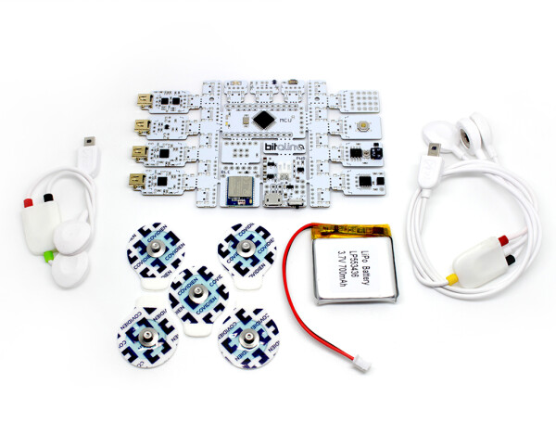
- Vidéo : Kinect V2 (flux RGB et NIR à 30 fps). C’est une caméra de détection de mouvement développée par Microsoft, capable de capturer simultanément des images RGB haute résolution, des données profondeur (Depth) et des images en infrarouge proche (NIR). Elle fonctionne à une fréquence de 30 images par seconde et offre un suivi précis du corps, du visage et des points de repère (landmarks). Grâce à sa capacité à fonctionner dans différentes conditions lumineuses, elle est particulièrement adaptée à l’analyse des comportements visuels liés à la somnolence, tels que les clignements, les bâillements et les mouvements de tête.
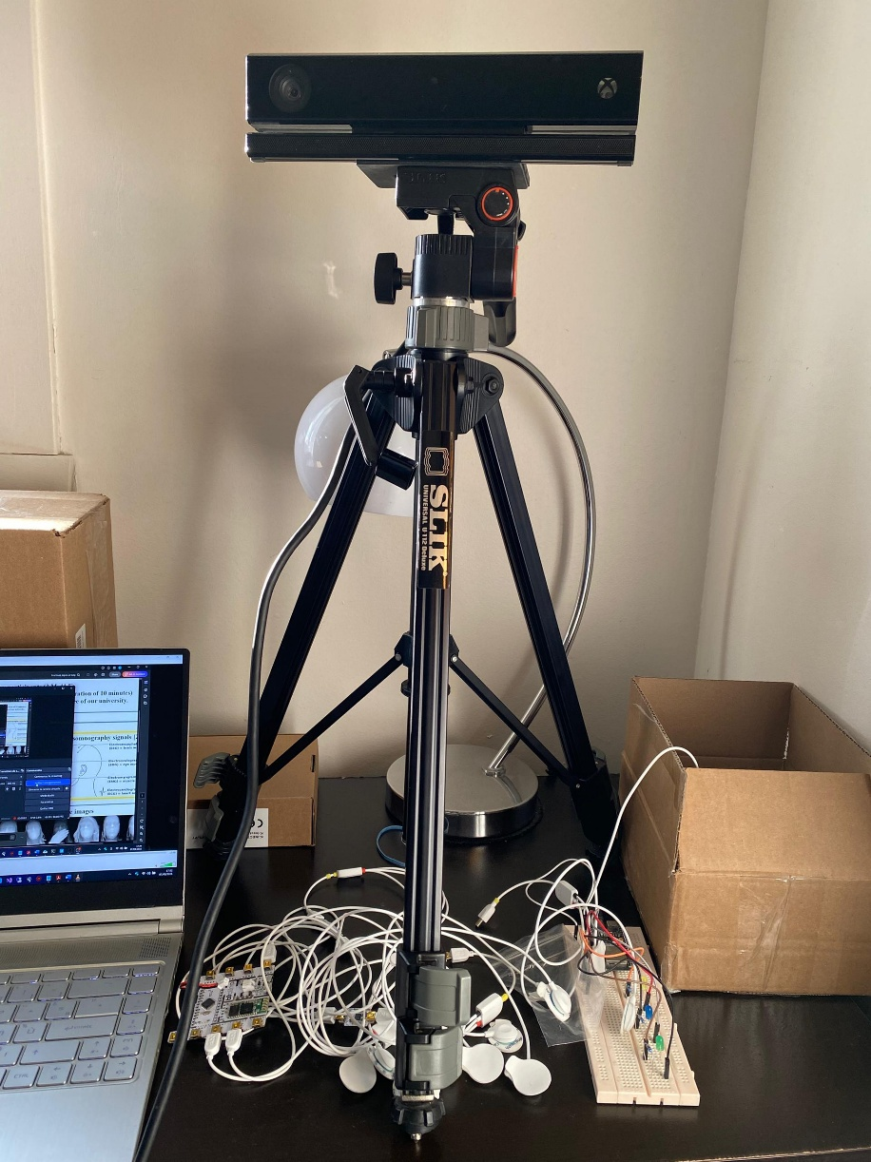
- Cognition : PVT implémenté sous OpenSesame, mesures de temps de réaction, lapses, erreurs de commission, etc.
- Subjectif : Karolinska Sleepiness Scale (KSS).
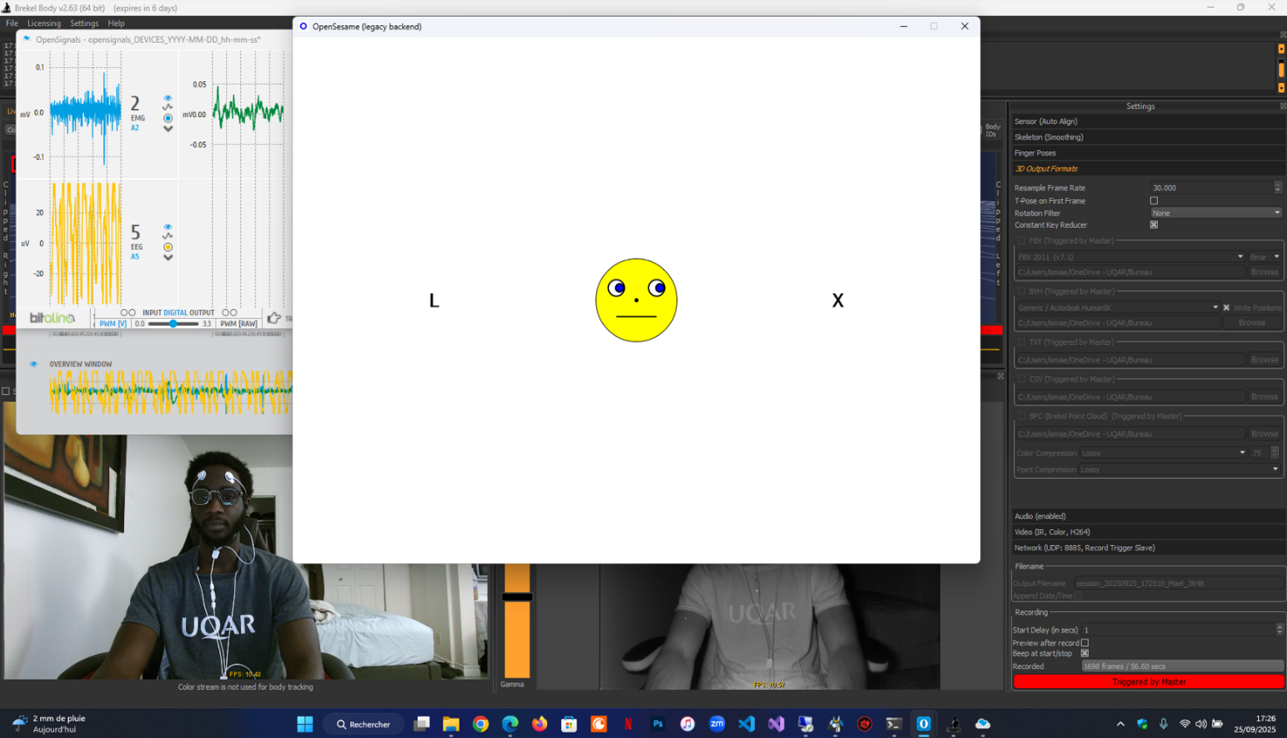
- Logiciels : OpenSignals (acquisition physiologique), OpenSesame (tâches cognitives), Brekel Pro (video RGB/NIR), scripts Python/MATLAB (synchronisation, post-traitement).
  - Scénario expérimental (Réaliser par Ismael)

L’expérimentation commence par une phase de préparation incluant l’accueil du participant, la signature du consentement, l’installation des électrodes EEG/ECG/EMG et la calibration de la Kinect V2. Les consignes sont rappelées afin d’assurer la qualité des enregistrements multimodaux.
La première session, réalisée après une nuit de sommeil normal, sert de condition témoin. Le participant évalue son état de vigilance avec la KSS, puis effectue un premier PVT (10 min) pendant lequel les signaux physiologiques et vidéos (RGB et NIR) sont acquis de manière synchronisée.
S’ensuit une phase de privation de sommeil de 16 à 20 heures, supervisée pour éviter tout endormissement non contrôlé.
La seconde session, en condition de fatigue, reprend le même protocole : auto-évaluation KSS, second PVT, et enregistrements multimodaux identiques. Cette comparaison entre état reposé et état privé de sommeil permet de mettre en évidence les variations physiologiques, comportementales et cognitives associées à la somnolence.
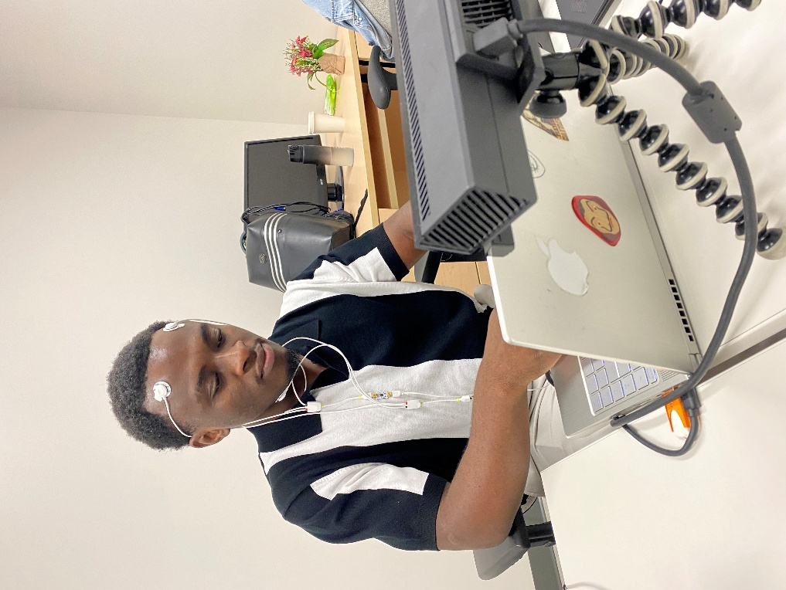
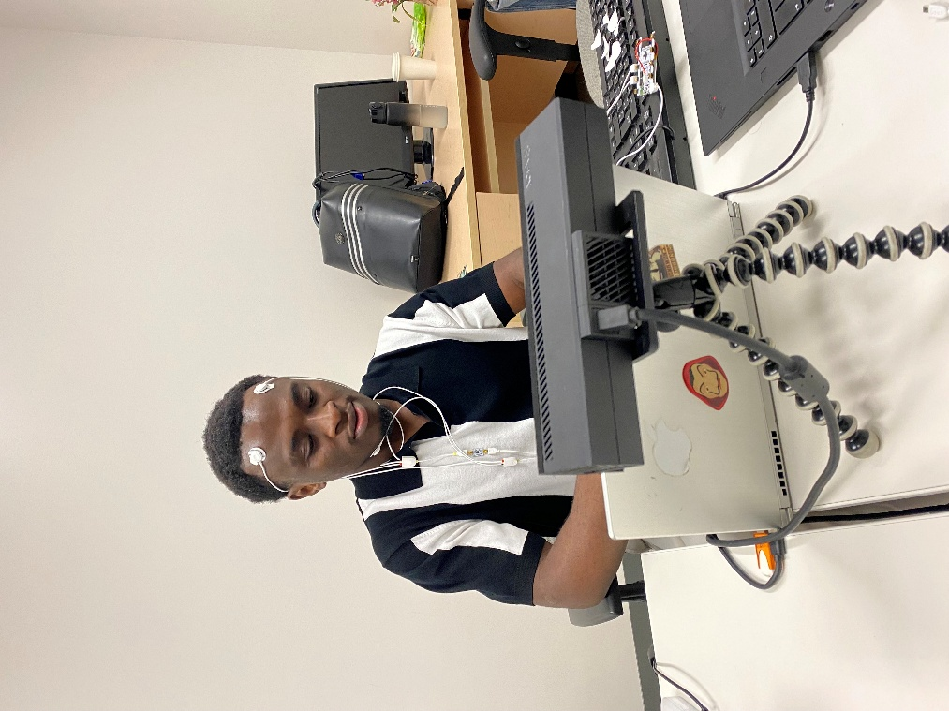

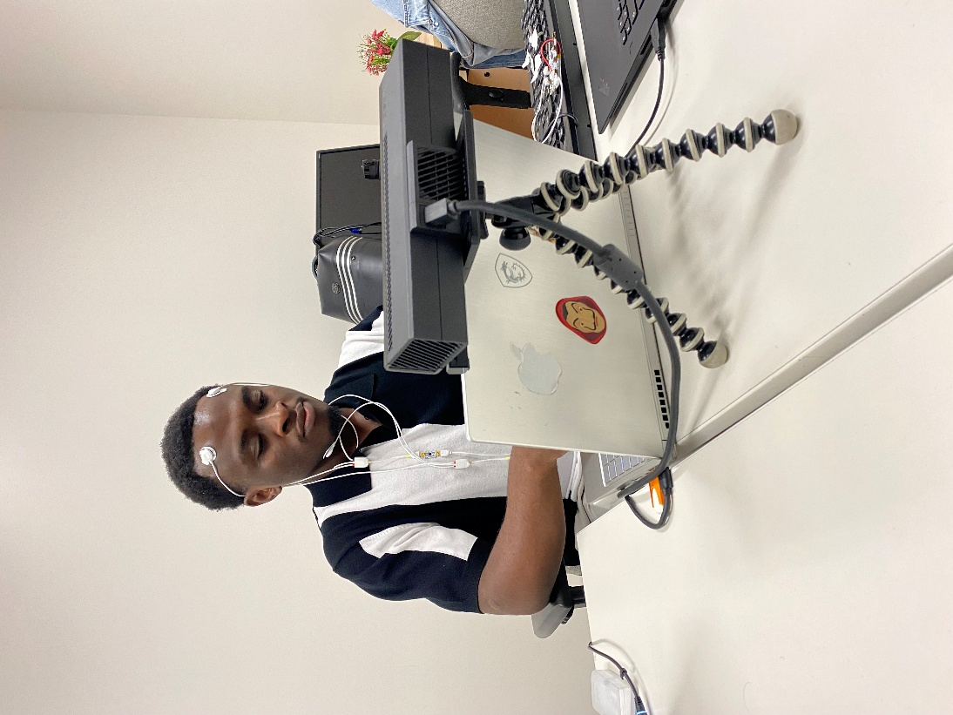
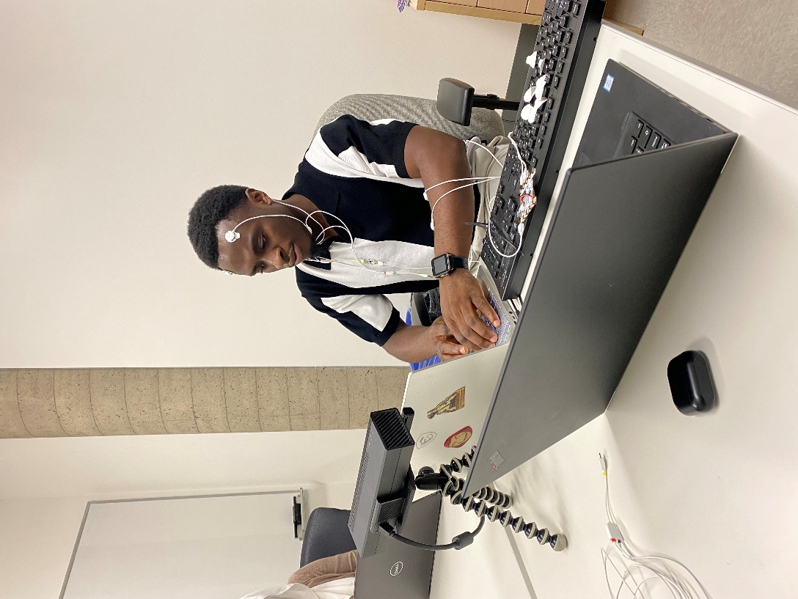

3.4 Synchronisation et qualité des données (Réaliser par Abakar)
La synchronisation des différentes modalités constitue un élément central du protocole afin de garantir la cohérence temporelle des signaux collectés. Tous les dispositifs sont reliés à une horloge maîtresse centrale, assurant un marquage temporel commun entre les signaux physiologiques (EEG, ECG, EMG), les flux vidéo (RGB et NIR) et les tâches cognitives (PVT, réponses aux stimuli). Cette centralisation permet d’aligner chaque événement expérimental avec une précision à la milliseconde.
Afin de faciliter le recalage post-expérimental, des marqueurs sonores sont insérés au début et à la fin de chaque session. Par exemple, un signal sonore (bip) est émis par Brekel Pro lors de l’enregistrement des vidéos. Ces bips servent de points d’ancrage pour vérifier et ajuster la correspondance temporelle entre toutes les modalités. Tous les signaux sont établis sur différents timestamp, en suite on détecte le point d’ancrage dans les différents timestamps puis les échantillons qui viennent avant ce point d’ancrage sont supprimé pour en conserver que ceux qui comment à partir du point d’encrage.

